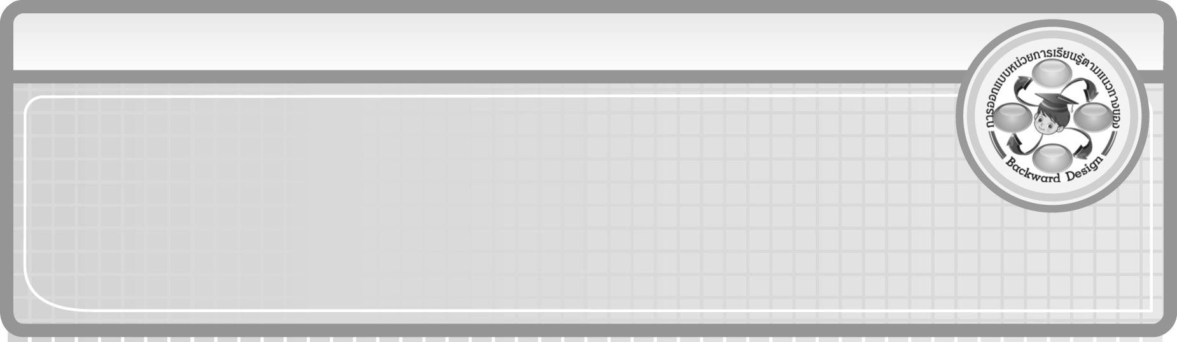
หน่วยการเรียนรู้ที่ 2 เรื่อง การบวก

รหัส-ชื่อรายวิชา ค 131  กลุ่มสาระการเรียนรู้คณิตศาสตร์

ชั้นประถมศึกษาปีที่ 3 ภาคเรียนที่ 1 เวลา 13 ชั่วโมง

ผู้สอน .................................................................... โรงเรียน .....................................................................

การออกแบบหน่วยการเรียนรู้ตามแนวทางของ Backward Design


มาตรฐานการเรียนรู้/ตัวชี้วัด

มาตรฐานการเรียนรู้
มาตรฐาน ค 1.2 เข้าใจถึงผลที่เกิดขึ้นจากการดำเนินการของจำนวนและความสัมพันธ์
ระหว่างการดำเนินการต่าง ๆ และสามารถใช้การดำเนินการในการแก้ปัญหา
ตัวชี้วัด
ค 1.2 ป.3/1 บวกจำนวนนับไม่เกินหนึ่งแสนและศูนย์ พร้อมทั้งตระหนักถึง
ความสมเหตุสมผลของคำตอบ
ค 1.2 ป.3/2 วิเคราะห์และแสดงวิธีหาคำตอบของโจทย์ปัญหาของจำนวนนับ
ไม่เกินหนึ่งแสนและศูนย์ พร้อมทั้งตระหนักถึงความสมเหตุสมผล
ของคำตอบ
มาตรฐานการเรียนรู้
มาตรฐาน ค 6.1 มีความสามารถในการแก้ปัญหา การให้เหตุผล การสื่อสาร การสื่อความหมาย
ทางคณิตศาสตร์ และการนำเสนอ การเชื่อมโยงความรู้ต่าง ๆ ทางคณิตศาสตร์
และเชื่อมโยงคณิตศาสตร์กับศาสตร์อื่น ๆ และมีความคิดริเริ่มสร้างสรรค์
ตัวชี้วัด
ค 6.1 ป.3/1 ใช้วิธีการที่หลากหลายแก้ปัญหา
ค 6.1 ป.3/2 ใช้ความรู้ ทักษะและกระบวนการทางคณิตศาสตร์
ในการแก้ปัญหาในสถานการณ์ต่าง ๆ ได้อย่างเหมาะสม
ค 6.1 ป.3/3 ให้เหตุผลประกอบการตัดสินใจและสรุปผลได้อย่างเหมาะสม
ค 6.1 ป.3/4 ใช้ภาษาและสัญลักษณ์ทางคณิตศาสตร์ในการสื่อสาร การสื่อความหมาย
และการนำเสนอได้อย่างถูกต้อง
ค 6.1 ป.3/5 เชื่อมโยงความรู้ต่าง ๆ ในคณิตศาสตร์และเชื่อมโยงคณิตศาสตร์กับศาสตร์อื่น ๆ

สาระสำคัญ

1. การบวกจำนวนที่มีหลายหลัก ให้บวกจำนวนที่อยู่ในหลักเดียวกัน โดยเริ่มจากหลักหน่วย เมื่อผลบวกในหลักใดเป็นจำนวนสองหลัก ให้ทดไปอีกหลักหนึ่งที่อยู่ถัดไปทางซ้ายมือ
2. จำนวนสองจำนวนที่นำมาบวกกัน สามารถสลับที่กันได้โดยที่ผลบวกยังคงเท่ากัน
3. การบวกจำนวนสามจำนวน จะบวกจำนวนที่หนึ่งกับจำนวนที่สองก่อนแล้วบวกกับจำนวนที่สาม หรือบวกจำนวนที่สองกับจำนวนที่สามก่อนแล้วบวกกับจำนวนที่หนึ่ง ผลบวกจะเท่ากัน
4. การบวกศูนย์กับจำนวนใด ๆ ได้ผลบวกเป็นจำนวนนั้น
5. กระบวนการแก้โจทย์ปัญหา 4 ขั้น คือ ทำความเข้าใจโจทย์ วางแผน ลงมือทำ
และตรวจสอบ ใช้ในการแก้โจทย์ปัญหาการบวกได้


ความเข้าใจที่คงทน (Enduring Understanding)

1. การบวกจำนวนที่มีหลายหลัก ให้บวกจำนวนที่อยู่ในหลักเดียวกัน โดยเริ่มจากหลักหน่วย แล้วบวกตัวเลขถัดไปทางซ้ายมือทีละหลักตามลำดับ
2. จำนวนสองจำนวนที่นำมาบวกกัน สามารถสลับที่กันได้โดยที่ผลบวกยังคงเท่าเดิม
3. การบวกจำนวนสามจำนวน จะบวกจำนวนที่หนึ่งกับจำนวนที่สองก่อน แล้วบวกกับจำนวนที่สาม หรือบวกจำนวนที่สองกับจำนวนที่สามก่อน แล้วบวกกับจำนวนที่หนึ่งผลบวกจะเท่ากัน
4. การบวกศูนย์กับจำนวนใด ๆ ได้ผลบวกเป็นจำนวนนั้น
5. เราสามารถนำกระบวนการแก้โจทย์ปัญหา 4 ขั้น มาใช้ในการแก้โจทย์ปัญหาการบวกได้


สาระการเรียนรู้

1. การบวกจำนวนที่มีผลบวกไม่เกิน 10,000 ไม่มีการทด
2. การบวกจำนวนที่มีผลบวกไม่เกิน 100,000 ไม่มีการทด
3. การบวกจำนวนที่มีผลบวกไม่เกิน 10,000 มีการทด
4. การบวกจำนวนที่มีผลบวกไม่เกิน 100,000 มีการทด
5. การสลับที่ของการบวก
6. การเปลี่ยนหมู่ของการบวก
7. ศูนย์กับการบวก
8. โจทย์ปัญหาการบวก
คุณลักษณะอันพึงประสงค์
ใฝ่เรียนรู้
ตัวชี้วัดที่ 4.1 ตั้งใจ เพียรพยายามในการเรียนและเข้าร่วมกิจกรรมการเรียนรู้
มุ่งมั่นในการทำงาน
ตัวชี้วัดที่ 6.2 ทำงานด้วยความเพียรพยายามและอดทนเพื่อให้งานสำเร็จตามเป้าหมาย
สมรรถนะสำคัญของผู้เรียน
1. ความสามารถในการสื่อสาร
2. ความสามารถในการคิด
- การคิดวิเคราะห์
- การคิดเชิงเหตุผล
- การคิดเชื่อมโยง
- การจัดระบบความคิดเป็นแผนภาพ
3. ความสามารถในการแก้ปัญหา
4. ความสามารถในการใช้ทักษะชีวิต

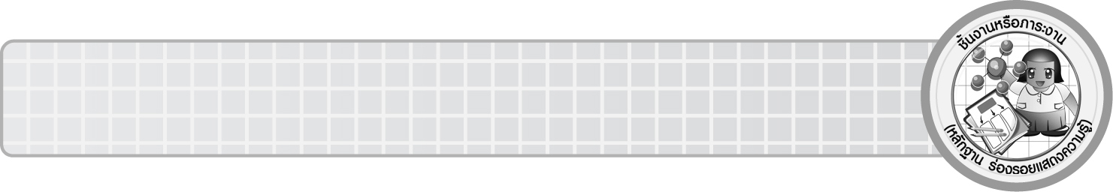
ชิ้นงานหรือภาระงาน (หลักฐาน ร่องรอยแสดงความรู้)

1. ใบงานที่ 7 การบวกจำนวนที่มีผลบวกไม่เกิน 100,000
2. ใบงานที่ 8 โจทย์ปัญหาการบวก


การประเมินผล
การประเมินผลตัวชี้วัด
1. ใบงานที่ 7 การบวกจำนวนที่มีผลบวกไม่เกิน 100,000

เกณฑ์การประเมิน | ระดับคะแนน
เกณฑ์การประเมิน | 4 | 3 | 2 | 1
การหาผลบวกโดยใช้การเปลี่ยนหมู่ของการบวก | หาผลบวกโดยใช้การเปลี่ยนหมู่ของการบวก ได้ถูกต้องทุกข้อด้วยตนเอง | หาผลบวกโดยใช้การเปลี่ยนหมู่ของการบวก ได้ถูกต้อง  มีบางข้อที่ผิด แต่สามารถแก้ไขได้ด้วยตนเอง | หาผลบวกโดยใช้การเปลี่ยนหมู่ของการบวก ได้ถูกต้อง ด้วยตนเอง มีบางข้อที่ผิด เมื่อมีผู้แนะนำก็สามารถแก้ไขได้ | หาผลบวกโดยใช้การเปลี่ยนหมู่ของการบวก ได้ถูกต้อง แต่ต้องมีผู้แนะนำ ทุกข้อ

2. ใบงานที่ 8 โจทย์ปัญหาการบวก

เกณฑ์การประเมิน | ระดับคะแนน
เกณฑ์การประเมิน | 4 | 3 | 2 | 1
การวิเคราะห์และแสดงวิธีทำ  หาคำตอบของโจทย์ปัญหา | วิเคราะห์และแสดงวิธีทำ  หาคำตอบของ โจทย์ปัญหา ได้ถูกต้องทุกข้อด้วยตนเอง | วิเคราะห์และแสดงวิธีทำ  หาคำตอบของ โจทย์ปัญหา ได้ถูกต้อง มีบางข้อที่ผิด แต่สามารถแก้ไขได้ด้วยตนเอง | วิเคราะห์และแสดงวิธีทำ  หาคำตอบของ โจทย์ปัญหา ได้ถูกต้อง ด้วยตนเอง มีบางข้อที่ผิด เมื่อมีผู้แนะนำก็สามารถแก้ไขได้ | วิเคราะห์และแสดงวิธีทำ  หาคำตอบของ โจทย์ปัญหา ได้ถูกต้อง แต่ต้องมีผู้แนะนำ ทุกข้อ

การประเมินผลคุณลักษณะอันพึงประสงค์
ใฝ่เรียนรู้
ตัวชี้วัดที่ 4.1 ตั้งใจ เพียรพยายามในการเรียนและเข้าร่วมกิจกรรมการเรียนรู้
พฤติกรรมบ่งชี้ | ไม่ผ่าน (0) | ผ่าน (1) | ดี (2) | ดีเยี่ยม (3)
4.1.1 ตั้งใจเรียน  4.1.2 เอาใจใส่  และมีความ เพียรพยายามในการเรียนรู้  4.1.3 สนใจเข้าร่วมกิจกรรม  การเรียนรู้  ต่าง ๆ | ไม่ตั้งใจเรียน | ตั้งใจ  เอาใจใส่  ในการเรียน | ตั้งใจเรียน  เอาใจใส่  และมีความ  เพียรพยายาม  ในการเรียน | ตั้งใจเรียน  เอาใจใส่  และมีความ  เพียรพยายาม  ในการเรียนรู้  เข้าร่วมกิจกรรม  การเรียนรู้ต่าง ๆ

มุ่งมั่นในการทำงาน
ตัวชี้วัดที่ 6.2 ทำงานด้วยความเพียรพยายามและอดทนเพื่อให้งานสำเร็จตามเป้าหมาย
พฤติกรรมบ่งชี้ | ไม่ผ่าน (0) | ผ่าน (1) | ดี (2) | ดีเยี่ยม (3)
6.1.1 ทุ่มเททำงาน อดทน  ไม่ย่อท้อต่อปัญหา และอุปสรรค  ในการทำงาน  6.1.2 พยายามแก้ปัญหา และอุปสรรค  ในการทำงาน  ให้สำเร็จ  6.1.3 ชื่นชมผลงาน  ด้วยความภาคภูมิใจ | ไม่ขยัน อดทน  ในการทำงาน | ทำงานด้วยความขยัน เพื่อ  ให้งานสำเร็จ  ตามที่ได้รับมอบหมาย | ทำงานด้วยความขยัน พยายาม ให้งานสำเร็จ ตามเป้าหมาย | ทำงานด้วยความขยัน พยายาม  ให้งานสำเร็จ  ตามเป้าหมาย  ชื่นชมผลงาน  ด้วยความภาคภูมิใจ

การจัดกิจกรรมการเรียนรู้
1. ให้นักเรียนฝึกทักษะการบวกจำนวนที่มีผลบวกไม่เกิน 100,000 จากตารางหน่วย ตารางร้อย ตารางพัน จากบัตรจำนวน และการเล่นเกม
2. ครูนำราคาสินค้าจากป้ายโฆษณา หนังสือพิมพ์ โทรทัศน์หรือสื่อต่าง ๆ ให้นักเรียนแต่ละคน เลือกสินค้าที่สนใจ 2 รายการ แล้วหาผลบวกของราคา พร้อมทั้งวาดภาพสินค้านั้นแล้วตกแต่ง
ให้สวยงาม
3. ให้นักเรียนแบ่งกลุ่มแล้วช่วยกันเขียนประโยคการบวก พร้อมทั้งแสดงขั้นตอนการหาผลบวก โดยการเขียนแทนจำนวนในรูปกระจายและไม่เขียนในรูปกระจาย แล้วให้ผู้แทนกลุ่ม
ออกมานำเสนอผลงานของกลุ่มตนเองและอธิบายวิธีการคิดให้เพื่อนในห้องฟัง
4. ให้นักเรียนแบ่งกลุ่ม ครูแจกแถบโจทย์ปัญหาให้นักเรียนกลุ่มละ 1 แถบ ให้นักเรียนช่วยกันเขียนประโยคสัญลักษณ์ และแสดงวิธีทำหาคำตอบลงในกระดาษ แล้วให้ผู้แทนนักเรียนออกมานำเสนอผลงานหน้าชั้นเรียน นักเรียนร่วมกันตรวจสอบความถูกต้อง
5. ครูและนักเรียนร่วมกันสรุปความเข้าใจที่คงทน


สื่อการเรียนรู้

1. ตารางหน่วย ตารางสิบ ตารางร้อย ตารางพัน
2. รูปภาพสิ่งของต่าง ๆ เช่น ภาพหลักลูกคิด
3. สิ่งของต่าง ๆ เช่น กระดาษเปล่า ลูกฟุตบอล กล่องปริศนา
4. บัตรตัวเลข
5. แถบโจทย์
6. เกมผลบวกพาเพลิน
7. ใบงานที่ 7 การบวกจำนวนที่มีผลบวกไม่เกิน 100,000
8. ใบงานที่ 8 โจทย์ปัญหาการบวก

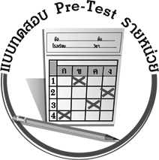
แบบทดสอบก่อนเรียน (Pre - Test)
ได้คะแนน
_________
คะแนน

ชื่อ ______________________ นามสกุล________________ เลขที่________ ชั้น ________

1. ให้นักเรียนเติมผลบวกหรือคำตอบลงในช่องว่างต่อไปนี้ (ข้อละ 1 คะแนน)
1) 2,036 + 4,762 = __________________________________
2) 200 + 9,064 + 2,721 = ___________________________________
3) 382 + 228 = ___________________________________
4) 610 + 754 = ___________________________________
5) 12,980 + 5,679 = __________________________________
6) 10,172 + 25,381 = ___________________________________
7) 672 + 1,984 + 3,258 = ___________________________________
8) 4,872 + 9,281 = ___________________________________
9) 56,894 + 38,712 = ___________________________________
10) 42,800 + 33,501 + 16,000 = __________________________________
11) 12,856 + 31,986 + 26,431 = _________________________________
12) 8,296 + 4,578 = __________________________________
13) 42,860 + 21,135 = ___________________________________
14) ร้านขายก๋วยเตี๋ยวแห่งหนึ่ง ในวันเสาร์ขายก๋วยเตี๋ยวได้ 986 ชาม
และวันอาทิตย์ขายก๋วยเตี๋ยวได้ 1,038 ชาม รวมสองวันขายก๋วยเตี๋ยวได้
________________________________________________________ชาม
15) นวกรสะสมแสตมป์ต่างประเทศได้ 496 ดวง และสะสมแสตมป์ไทยได้ 1,648 ดวง นวกรสะสมแสตมป์ได้ทั้งหมด ดวง
16) ในวันเสาร์และวันอาทิตย์มีนักท่องเที่ยวมาชมอุทยาน 12,365 คน และ 14,789 คน ตามลำดับ รวมสองวันมีนักท่องเที่ยวมาชมอุทยาน_________________คน
17) นักเรียนสามคนช่วยกันนับจำนวนดินสอในกล่อง 3 กล่อง กล่องแรกมีดินสอ
250 แท่ง กล่องที่สองมีดินสอ 460 แท่ง และกล่องที่สามมีดินสอ 375 แท่ง
รวมมีดินสอทั้งหมด ______________________________________ แท่ง

2. ให้นักเรียนเขียนประโยคสัญลักษณ์และแสดงวิธีทำ (3 คะแนน)

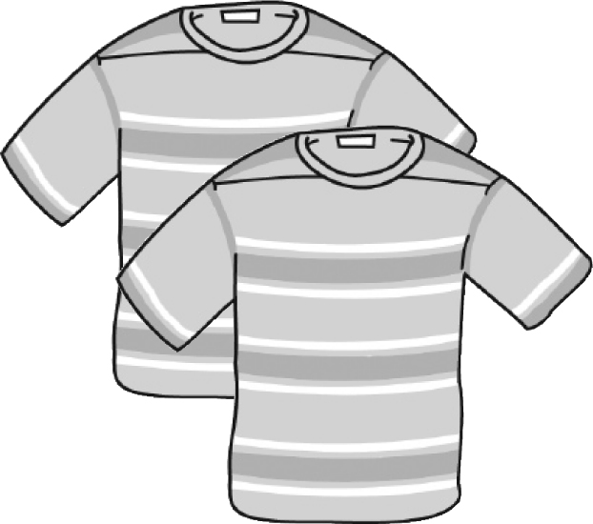
พิชญาทำเสื้อยืดขายเพื่อหารายได้ช่วยเหลือผู้ป่วย
ในโรงพยาบาล วันแรกขายเสื้อยืดได้ 167 ตัว วันที่สอง
ขายเสื้อยืดได้ 273 ตัว และวันที่สามขายเสื้อยืดได้
358 ตัว พิชญาขายเสื้อยืดได้ทั้งหมดกี่ตัว
ประโยคสัญลักษณ์ _________________________________________________
วิธีทำ ___________________________________________________________________
_________________________________________________________________________
__________________________________________________________________________
__________________________________________________________________________
__________________________________________________________________________

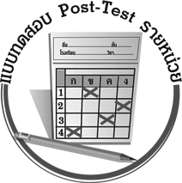
แบบทดสอบหลังเรียน (Post - Test)
ได้คะแนน
_________
คะแนน

ชื่อ ______________________ นามสกุล________________ เลขที่________ ชั้น ________

1. ให้นักเรียนเติมผลบวกหรือคำตอบลงในช่องว่างต่อไปนี้ (ข้อละ 1 คะแนน)
1) 382 + 228 = _____________________________________
2) 610 + 754 = _____________________________________
3) 2,036 + 4,762 = _____________________________________
4) 200 + 9,064 + 2,721 = _____________________________________
5) 672 + 1,984 + 3,258 = _____________________________________
6) 4,872 + 9,281 = _____________________________________
7) 12,980 + 5,679 = _____________________________________
8) 10,172 + 25,381 = _____________________________________
9) 8,296 + 4,578 = _____________________________________
10) 42,860 + 21,135 = _____________________________________
11) 56,894 + 38,712 = _____________________________________
12) 42,800 + 33,501 + 16,000 = _________________________________
13) 12,856 + 31,986 + 26,431 = _________________________________
14) นวกรสะสมแสตมป์ต่างประเทศได้ 496 ดวง และสะสมแสตมป์ไทยได้ 1,648 ดวง นวกรสะสมแสตมป์ได้ทั้งหมด________________________ดวง
15) ร้านขายก๋วยเตี๋ยวแห่งหนึ่ง ในวันเสาร์ขายก๋วยเตี๋ยวได้ 986 ชาม
และวันอาทิตย์ขายก๋วยเตี๋ยวได้ 1,038 ชาม รวมสองวันขายก๋วยเตี๋ยวได้
________________________________________________________ชาม
16) นักเรียนสามคนช่วยกันนับจำนวนดินสอในกล่อง 3 กล่อง กล่องแรกมีดินสอ 250 แท่ง กล่องที่สองมีดินสอ 460 แท่ง และกล่องที่สามมีดินสอ 375 แท่ง รวมมีดินสอทั้งหมด ___________________________แท่ง
17) ในวันเสาร์และวันอาทิตย์มีนักท่องเที่ยวมาชมอุทยาน 12,365 คน และ 14,789 คน ตามลำดับ รวมสองวันมีนักท่องเที่ยวมาชมอุทยาน_________________คน

2. ให้นักเรียนเขียนประโยคสัญลักษณ์และแสดงวิธีทำ (3 คะแนน)

พิชญาทำเสื้อยืดขายเพื่อหารายได้ช่วยเหลือผู้ป่วย
ในโรงพยาบาล วันแรกขายเสื้อยืดได้ 167 ตัว วันที่สอง
ขายเสื้อยืดได้ 273 ตัว และวันที่สามขายเสื้อยืดได้
358 ตัว พิชญาขายเสื้อยืดได้ทั้งหมดกี่ตัว
ประโยคสัญลักษณ์ __________________________________________________
วิธีทำ ____________________________________________________________
_________________________________________________________________
_________________________________________________________________
_________________________________________________________________
_________________________________________________________________

+
เฉลยแบบทดสอบก่อนเรียน (Pre-Test)

1. 1) 6,798 2) 11,985 3) 610
4) 1,364 5) 18,659 6) 35,553
7) 5,914 8) 14,153 9) 95,606
10) 92,301 11) 71,273 12) 12,874
13) 63,995 14) 2,024 ชาม 15) 2,144 ดวง
16) 27,154 คน 17) 1,085 แท่ง

2. ประโยคสัญลักษณ์ 167 + 272 + 358 =
วิธีทำ วันแรกขายเสื้อยืดได้ 167 ตัว
วันที่สองขายเสื้อยืดได้ 273 ตัว
วันที่สามขายเสื้อยืดได้ 358 ตัว
พิชญาขายเสื้อยืดได้ทั้งหมด 798 ตัว
ตอบ พิชญาขายเสื้อยืดได้ทั้งหมด ๗๙๘ ตัว

+
เฉลยแบบทดสอบหลังเรียน (Post-Test)

1. 1) 610 2) 1,364 3) 6,798
4) 11,985 5) 5,914 6) 14,153
7) 18,659 8) 35,553 9) 12,874
10) 63,995 11) 95,606 12) 92,301
13) 71,273 14) 2,144 ดวง 15) 2,024 ชาม
16) 1,085 แท่ง 17) 27,154 คน

2. ประโยคสัญลักษณ์ 167 + 272 + 358 =
วิธีทำ วันแรกขายเสื้อยืดได้ 167 ตัว
วันที่สองขายเสื้อยืดได้ 273 ตัว
วันที่สามขายเสื้อยืดได้ 358 ตัว
พิชญาขายเสื้อยืดได้ทั้งหมด 798 ตัว
ตอบ พิชญาขายเสื้อยืดได้ทั้งหมด ๗๙๘ ตัว


แบบบันทึกสรุปผลการเรียนรู้สำหรับผู้เรียน

ชื่อ-นามสกุล...................................... เลขที่ ............................................ ชั้น ..................................
วันที่ ................................................ เดือน ........................................................... พ.ศ. ..................
คำชี้แจง ให้นักเรียนบันทึกสรุปผลการเรียนรู้จากหน่วยการเรียนรู้นี้
นักเรียนมีความรู้สึกอย่างไร หลังจากที่เรียนหน่วยการเรียนรู้นี้แล้ว
......................................................................................................................
นักเรียนยังไม่เข้าใจเรื่องใด อีกบ้างที่เกี่ยวกับหน่วยการเรียนรู้นี้ ซึ่งต้องการให้ครูอธิบายเพิ่มเติม
.....................................................................................................................................................................
นักเรียนได้รับความรู้เรื่องใดบ้างจากหน่วยการเรียนรู้นี้
............................................................................................................................................................
....................................................




หน่วยการเรียนรู้ที่ ……. ….......................................................................................

นักเรียนจะสามารถนำความรู้ ความเข้าใจจากหน่วยการเรียนรู้นี้ไปใช้ประโยชน์ในชีวิตประจำวันได้อย่างไรบ้าง
............................................................................................................................................................................................................................
กิจกรรมที่นักเรียนชอบมากที่สุด ในหน่วยการเรียนรู้นี้
คือกิจกรรมใด เพราะอะไร
................................................................................................................................................................................................................

ผลงานที่นักเรียนชอบและต้องการคัดเลือกเป็นผลงานดีเด่นจากหน่วย
การเรียนรู้นี้คือผลงานใดบ้าง
.....................................................................................................................................................................

หมายเหตุ ให้ครูสำเนาแบบบันทึกนี้เพื่อให้นักเรียนบันทึกทุกหน่วยการเรียนรู้
1. ครูสามารถนำแบบบันทึกนี้ไปใช้เป็นหลักฐานและข้อมูลเพื่อปรับปรุง และพัฒนากระบวนการเรียนรู้ของผู้เรียน
2. ครูสามารถนำแบบบันทึกนี้ไปใช้ประกอบการทำวิจัยในชั้นเรียนเพื่อเป็นผลงานประกอบการเลื่อนวิทยฐานะได้
1. ครูสามารถนำแบบบันทึกนี้ไปใช้เป็นหลักฐานและข้อมูลเพื่อปรับปรุง และพัฒนากระบวนการเรียนรู้ของผู้เรียน
2. ครูสามารถนำแบบบันทึกนี้ไปใช้ประกอบการทำวิจัยในชั้นเรียนเพื่อเป็นผลงานประกอบการเลื่อนวิทยฐานะได้

